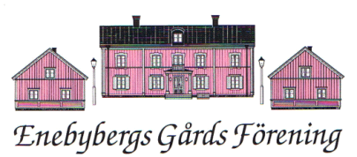 Förslag 2023-04-01
Valberedningens information och förslag inför föreningens årsmöte den 18 april 2023
Föreningens styrelse
Föreningens styrelse består av föreningens ordförande vald för ett år, samt minst sju och högst fjorton ledamöter, valda för en tid av två år, räknat från årsmöte till årsmöte. Ledamot kan väljas om.

Vid årsmötet 2022 valdes till ordförande i föreningen och i föreningens styrelse:
Andreas Tidström omval 1 år (tom årsmötet 2023)
Till ledamöter av föreningens styrelse valdes vid årsmötet 2021 för två år dvs tom årsmötet 2023
Jan Löfgren omval
Anita Nilsson omval
Monika Wall omval
Lena Cronvall Morén nyval
Marie Hartman nyval
Ebba Hermelin nyval
Catrin Tidström nyval
Till ledamöter av föreningens styrelse valdes vid årsmötet 2022 för två år, dvs tom årsmötet 2024
Ingrid Bråfelt samt
Ulla Wikander
Till föreningens revisorer valdes vid årsmötet i april 2022 för ett år
Nils Sporrong, ordinarie, samt Birgitta Törnqvist af Ström, suppleant
Till ledamöter av föreningens valberedning valdes vid årsmötet 2022 för ett år
Anders Bergstrand och Jan Olof Carlsson
--------------------------------------------------------------------------------------------------------------------------
Valberedningen föreslår
att till ordförande i föreningen och föreningens styrelse för 1 år tom årsmötet 2024 väljes
Andreas Tidström

Valberedningen föreslår
att till ledamöter av föreningens styrelse för två år tom årsmötet 2025 omväljes
Jan Löfgren
Monika Wall
Lena Cronvall
Marie Hartman
Ebba Hermelin samt
Catrin Tidström

Valberedningen föreslår
att till ledamöter av föreningens styrelse för två år tom årsmötet 2025 nyväljs
Eva Sääf Wallentin

Valberedningen föreslår
att till revisorer för 1 år tom årsmötet 2024 omväljes
Nils Sporrong, ordinarie, samt Birgitta Törnqvist af Ström, suppleant.

Enebyberg den 1 april 2023

Anders Bergstrand Jan Olof Carlsson Monika Wall

